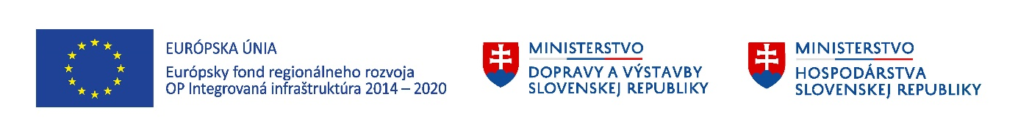

Projektový zámer
Informácie o Žiadateľovi
Žiadateľ
(obchodné meno + IČO)
Právna forma:
Projektový zámer vypracoval:
NÁZOV AKTIVITY/PROJEKTU + AKRONYM
Popis projektu
Popíšte projekt odpovedaním na pomocné vodiace otázky a popisy pri jednotlivých bodoch.
- Definujte víziu projektu a súčasný stav podniku
- Stručne popíšte Váš projekt a problém, ktorý ním chcete riešiť?

- V čom je Vaše riešenie unikátne a inovatívne? (odpovedajte pokiaľ je to relevantné)

- Ako by ste Vaše riešenie/Vašu inováciu porovnali s dostupnými riešeniami, postupmi alebo produktmi ponúkanými na trhu? (odpovedajte pokiaľ je to relevantné)

- V akom vývojovom štádiu sa nachádza Váš produkt/inovácia? (odpovedajte pokiaľ je to relevantné – v prípade SME Instrumentu je vyžadované TRL6)

- Popíšte Vašich cieľových zákazníkov t.j. pre koho sú produkty určené?

- Popíšte Vašu konkurenciu.

- Projektoví partneri
V prípade, že je to pre danú výzvu relevantné, definujte v tomto odseku požadovaných alebo už vybraných projektových partnerov a ich úlohu v projektovom zámere.
- Ciele, výstupy a aktivity projektu
Popíšte ciele a výstupy Vášho projektu v súlade s výzvou, vrátane aktivít Vášho projektu, ktoré povedú k dosiahnutiu cieľa a uveďte indikatívny časový rámec realizácie projektu.
- Rozpočet
Uveďte celkový plánovaný rozpočet, ak je to relevantné a mieru spolufinancovania (nevzťahuje sa na SME Instrument fázu 1). Stručne popíšte jednotlivé položky rozpočtu.
- Prínos pre Vašu spoločnosť po implementácii projektu
- Uveďte, aký očakávate prínos a rast pre Vašu spoločnosť po ukončení implementácie projektu, zvýšenie obratu, zisku, zvýšenie počtu zamestnancov, prístup na nové trhy a pod. (uveďte kvantifikovaný odhad)

- Akým spôsobom realizácia projektu zapadá do vašej dlhodobej stratégie.

- Personálne kapacity na implementáciu
Uveďte počet a zaradenie zamestnancov určených na implementáciu projektového zámeru a ich skúsenosti – napr. projektové riadenie, implementácia aktivít, technická realizácia, reporting, správa finančných operácií a pod.

Súhlas dotknutej/dotknutých osoby/osôb so spracúvaním a použitím osobných údajov
(podľa zákona č. 122/2013 Z. z. o ochrane osobných údajov a o zmene a doplnení niektorých zákonov v znení neskorších predpisov)
Meno, priezvisko, titul: ..............................................................................................................
Meno, priezvisko, titul: ..............................................................................................................
Meno, priezvisko, titul: ..............................................................................................................
týmto udeľujem súhlas so spracúvaním osobných údajov poskytnutých Slovak Business Agency podľa zákona č. 122/2013 Z. z. o ochrane osobných údajov a o zmene a doplnení niektorých zákonov v znení neskorších predpisov.
V prípade viacerých osôb, doplňte políčka na podpis.
Vyhlasujem, že údaje uvedené v Projektovom zámere sú aktuálne, pravdivé, presné a úplné.

V ......................................... dňa .............................................

Odtlačok pečiatky Žiadateľa | Podpis štatutárneho orgánu Žiadateľa

